华润建材科技月度采购快报

报告日期：2026年7月16日
数据来源：华润守正采购交易平台

月报摘要

本月核心指标仪表盘

成交统计
本月成交金额  17,689.63 万元  环比 +39.73%，同比 数据暂缺 | 本月成交项目数  1,126 个  环比 +5.23%，同比 数据暂缺
其中，境内占比99.05%，境外占比0.95%；招标占比3.85%，非招占比96.15%
本年度累计成交金额  75,341.52 万元  同比 数据暂缺 | 本年度累计成交项目数  6,177 个  同比 数据暂缺
其中，境内占比98.57%，境外占比1.43%；招标占比2.50%，非招占比97.50%

预算节资统计
本月节资金额  3,201.49 万元  环比 +38.07%，同比 数据暂缺 | 本月节资率  15.32%  环比 -0.16pp，同比 数据暂缺
本年度累计节资金额  12,279.93 万元  同比 数据暂缺 | 本年度累计节资率  14.01%  同比 数据暂缺

采购三率统计
公开采购率  20.33%  未达标（差距+74.67pp）  环比+46.02pp、同比数据暂缺 | 集中采购率  83.06%  未达标（差距+11.94pp）  环比-0.12pp、同比数据暂缺 | 电子采购率  100.00%  已达标（差距-5.00pp）  环比0.00pp、同比数据暂缺

闲废处置统计
本月成交金额  2,274,750.00 万元  环比 -42.85%，同比 数据暂缺 | 本月成交项目数  174 个  环比 +10.83%，同比 数据暂缺
本月溢价金额  2,274,581.16 万元  环比 -42.85%，同比 数据暂缺 | 本月溢价率  13,466.23%  环比 +1799.10pp，同比 数据暂缺
本年度累计成交金额  29,580,540.00 万元  同比 数据暂缺 | 本年度累计成交项目数  1,059 个  同比 数据暂缺
本年度累计溢价金额  29,578,135.08 万元  同比 数据暂缺 | 本年度累计溢价率  12,299.01%  同比 数据暂缺
（注：仪表盘数据为当月快照，三率指标展示本年度至当月的累计值，三率目标值为95%。涨跌对比基准：环比=上期，同比=去年同期。）

本月采购主体分布
本月各事业大区/事业部中，成交金额前三依次为：西南大区5,805.34万元（占比32.82%）、华南大区4,905.11万元（占比27.73%）、结构建材事业部3,121.42万元（占比17.65%），三者合计占比78.20%。环比来看，功能建材事业部（+598.46%）和结构建材事业部（+239.14%）增长幅度最大；东南大区（-50.31%）和华中大区（-25.64%）环比下降较为明显。
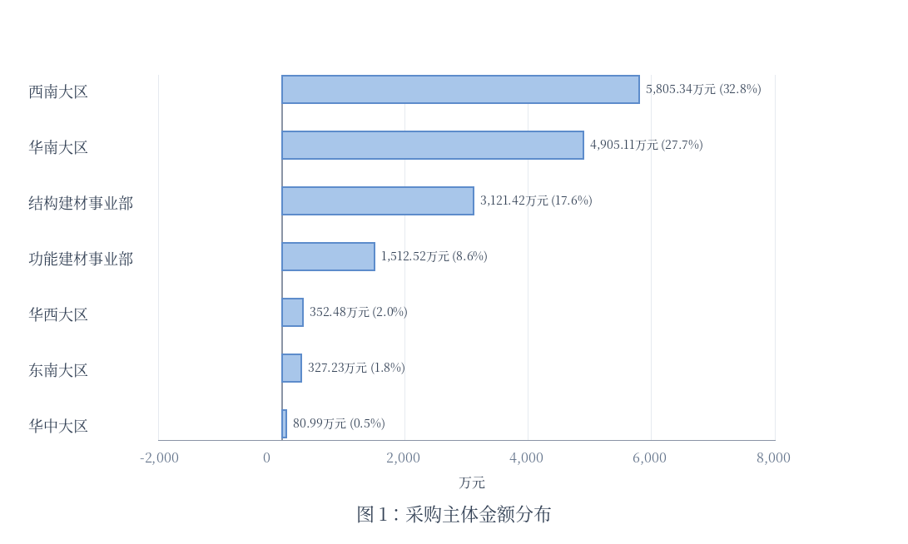
本月核心发现及优化建议
1. 本月成交金额环比显著增长
数据锚点：2026年6月采购成交金额17,689.63万元，环比增长39.73%。成交项目1,126个，环比增长5.23%。功能建材事业部环比增长598.46%，结构建材事业部环比增长239.14%，增长最为显著。 风险等级：low。
关注建议：建议结合各事业部实际采购需求，确认增长是否来自集中采购计划推进或一次性大额项目。
2. 公开采购率偏低，距目标差距较大
数据锚点：年累计公开采购率20.33%，距95%目标差距74.67pp。集中采购率83.06%，距目标差距11.94pp。电子采购率100%，已达标。6月公开采购率环比回升46.02pp，但整体仍处于较低水平。 风险等级：high。
关注建议：建议重点推动公开采购比例提升，尤其关注采购方式选择环节的合规性。
3. 新增黑名单供应商数量环比大幅增长
数据锚点：本月新增黑名单供应商19家，环比增长533.33%（上月仅3家）。平台拦截黑名单次数为0。 风险等级：medium。
关注建议：建议了解新增黑名单的具体原因，评估是否为集中排查清理或个别供应商风险事件。
4. 闲废处置活跃，溢价水平较高
数据锚点：本月闲废成交174笔，环比增长10.83%。起拍总价168.91万元，溢价率较高。典型案例显示部分废旧物资处置实现高溢价，如废旧蓄电池、废旧钢铁等竞价项目。 风险等级：low。
关注建议：闲废物资竞价处置效果良好，建议持续推行竞价方式，提高资产回收价值。
5. 采购周期环比缩短，效能改善
数据锚点：本月平均采购周期12.51天，环比缩短1.29天（上月13.80天）。中位数周期10天，P95周期27天。项目采购成功率99.54%，保持稳定。 风险等级：low。
关注建议：采购周期持续改善，建议关注P95以上超期项目的具体原因，持续优化流程效率。

采购方式及品类分析
采购方式的选择直接影响采购效率和合规水平。本章节从采购方式及品类分别入手，逐层细化各具体方式的运用情况，并结合占比、环比、同比变动分析采购方式及品类结构的变化。

采购方式分析
本月采购方式以非招为主，成交金额17,008.34万元，占比96.15%；招标成交金额681.29万元，占比3.85%。非招项目数1,123个，招标仅3个。非招占比较高，需关注采购方式选择的合规性和竞争充分性。

招标方式细分
本月招标方式全部为公开招标，成交金额681.10万元，项目3个。招标方式成交金额占比虽小，但单项目金额较大。
采购方式 | 本月项目数 | 本月金额（万元） | 金额占比 | 环比变动 | 同比变动
公开招标 | 3 | 681.10 | 100.00% | 数据暂缺 | 数据暂缺
注：金额占比=该方式金额/招标总金额×100%。
表1：本月招标方式统计表

非招方式细分
非招方式中，询比采购成交金额15,120.00万元，占非招总额的89.13%；谈判采购1,573.70万元，占9.28%；单源直接采购270.80万元，占1.60%。询比采购是非招的主要方式。
采购方式 | 本月项目数 | 本月金额（万元） |  | 金额占比 | 环比变动 | 同比变动
询比采购 | 1,033 | 15,120.00 | 89.13% |  | +30.65% | 数据暂缺
谈判采购 | 57 | 1,573.70 | 9.28% |  | +81.11% | 数据暂缺
单源直接采购 | 43 | 270.80 | 1.60% |  | +58.73% | 数据暂缺
表2：本月非招方式统计表

事业大区与采购方式分析
各事业大区采购方式分布中，西南大区以询比采购为主（5,485.90万元），辅以谈判采购（257.90万元）和单源直接采购（42.30万元）；华南大区除询比采购（3,770.30万元）和谈判采购（860.60万元）外，还有公开招标（181.40万元）。结构建材事业部以询比采购为主（2,843.10万元）。
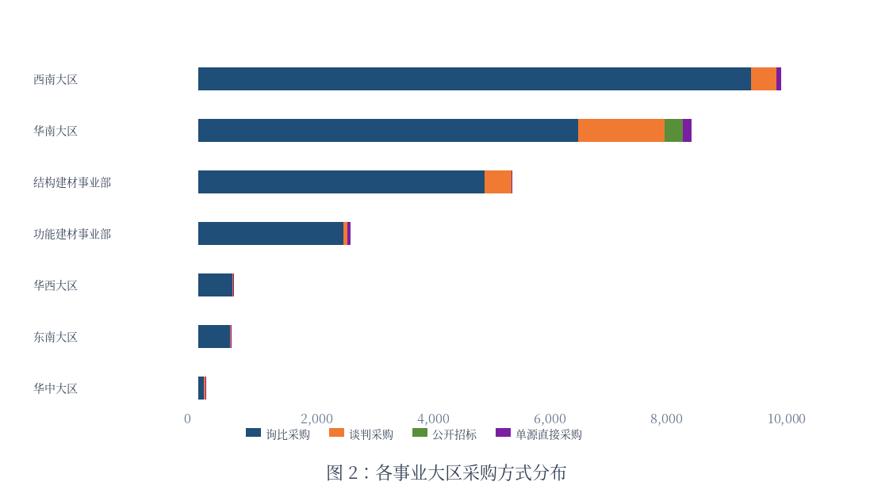

采购品类分析

采购大类分析
采购大类分布：货物类成交10,438.17万元（占比59.01%），服务类6,346.24万元（占比35.88%），工程类905.22万元（占比5.12%）。货物类环比增长127.97%，增长显著；服务类环比下降18.94%。
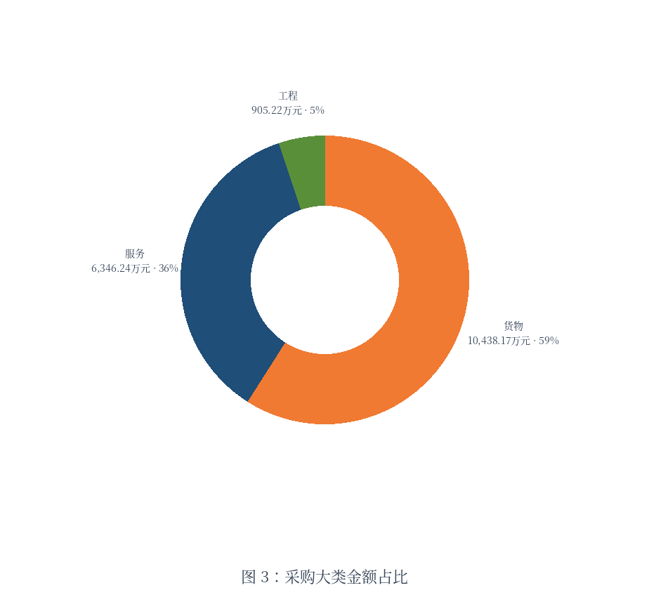

当月品类成交TOP10
品类成交TOP10中，排名首位的是「普通货物道路运输服务」，成交金额3,516.40万元，占比19.93%；其次为「黏土、砂石」1,861.80万元（占比10.55%）、「石材」1,024.10万元（占比5.80%）、「黑色金属冶炼及压延产品」988.70万元（占比5.60%）、「替代燃料」848.50万元（占比4.81%）。TOP5品类合计占比45.92%。
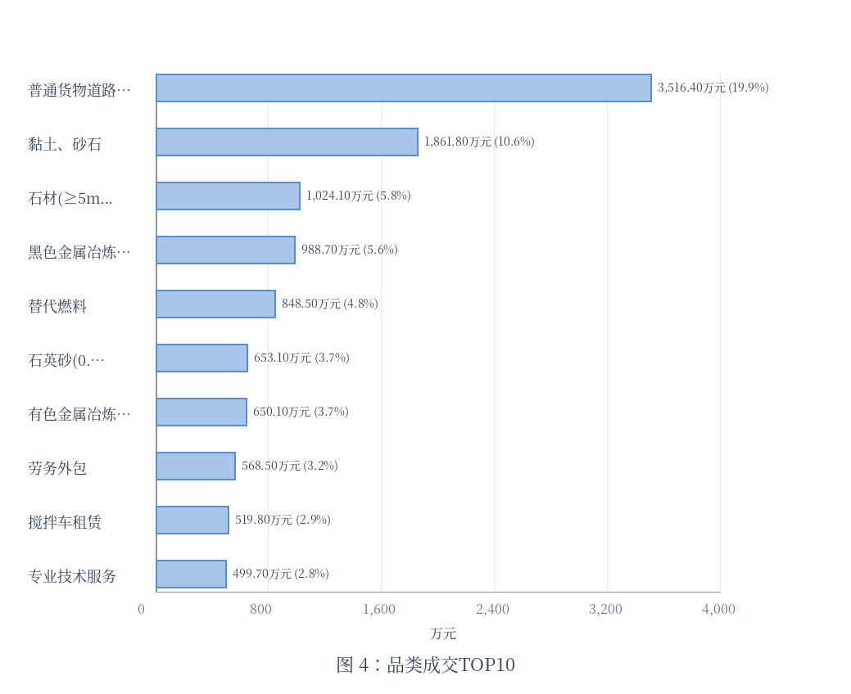

事业大区品类成交TOP3分析
各事业大区TOP3品类中，西南大区以普通货物道路运输服务为主（2,674.90万元，占比46.23%），替代燃料和搅拌车租赁为补充；华南大区以黏土砂石（1,610.40万元，占比32.90%）和道路运输服务（764.60万元，占比15.62%）为主；结构建材事业部以黑色金属冶炼产品（968.10万元，占比31.04%）和石材（817.90万元，占比26.23%）为主。
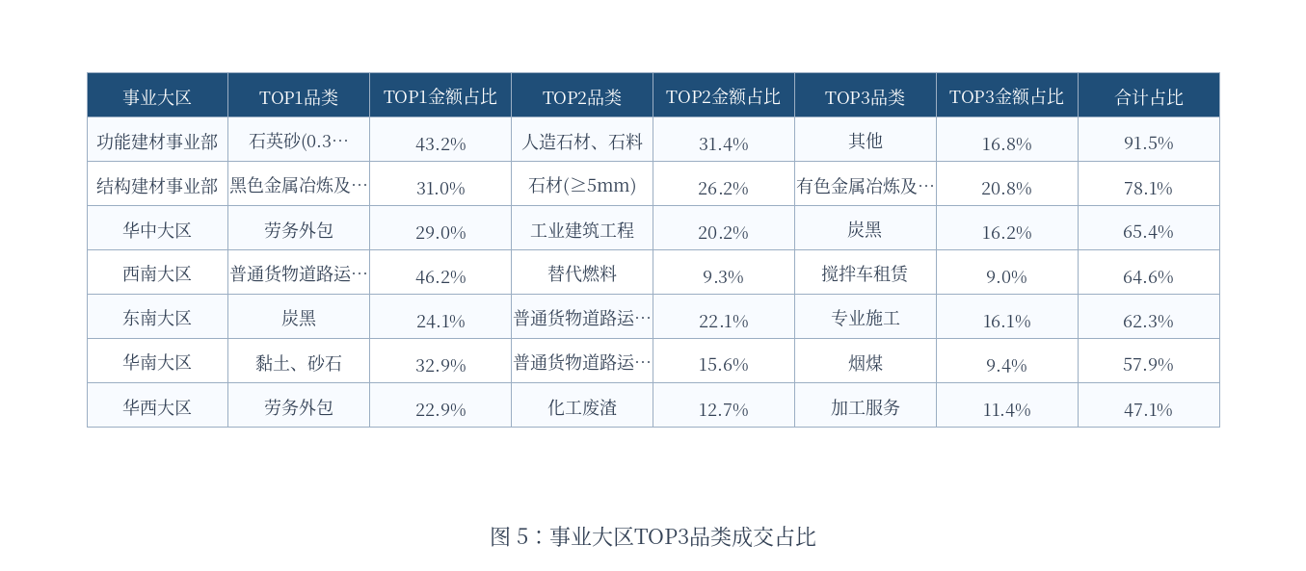

事业大区 | TOP1品类 | 金额占比 | TOP2品类 | 金额占比 | TOP3品类 | 金额占比 | 合计占比
华润建材科技_东南大区 | 货物-物资-替代燃料-炭黑 | 24.12% | 服务-交通运输和仓储服务-道路运输服务-道路货运服务-普通货物道路运输服务 | 22.11% | 工程-专业施工 | 16.11% | 62.34%
华润建材科技_功能建材事业部 | 货物-物资-建筑建材-非金属矿物材料-石英砂(0.3~5mm) | 43.22% | 货物-物资-建筑建材-非金属矿物材料-人造石材、石料 | 31.44% | 货物-物资-基础化学品及相关产品-化学原料及化学制品-合成树脂-其他 | 16.81% | 91.47%
华润建材科技_华中大区 | 服务-采矿业和制造业服务-制造业服务-非金属矿产品制造业服务-劳务外包 | 29.02% | 工程-房屋施工-工业建筑工程 | 20.15% | 货物-物资-替代燃料-炭黑 | 16.22% | 65.40%
华润建材科技_华南大区 | 货物-物资-矿与矿物-非金属矿-黏土、砂石 | 32.90% | 服务-交通运输和仓储服务-道路运输服务-道路货运服务-普通货物道路运输服务 | 15.62% | 货物-物资-矿与矿物-煤炭采选产品-烟煤 | 9.35% | 57.87%
华润建材科技_华西大区 | 服务-采矿业和制造业服务-制造业服务-非金属矿产品制造业服务-劳务外包 | 22.95% | 货物-物资-工业废材-化工废渣 | 12.69% | 服务-采矿业和制造业服务-制造业服务-非金属矿产品制造业服务-加工服务 | 11.43% | 47.07%
华润建材科技_结构建材事业部 | 货物-物资-建筑建材-黑色金属冶炼及压延产品 | 31.04% | 货物-物资-建筑建材-非金属矿物材料-石材(≥5mm) | 26.23% | 货物-物资-建筑建材-有色金属冶炼及压延产品 | 20.85% | 78.12%
华润建材科技_西南大区 | 服务-交通运输和仓储服务-道路运输服务-道路货运服务-普通货物道路运输服务 | 46.23% | 货物-物资-替代燃料 | 9.34% | 服务-商务服务-租赁服务（不带操作员）-车辆及其他运输机械租赁服务-搅拌车租赁 | 8.98% | 64.56%
表3：事业大区TOP3品类成交占比

品类成交及采购方式分析
TOP10品类采购方式分布中，普通货物道路运输服务、黑色金属冶炼产品、有色金属冶炼产品、劳务外包等品类全部采用询比采购；黏土砂石以询比采购为主（95.28%），辅以谈判采购（4.72%）；替代燃料以询比采购（82.39%）为主，谈判采购（17.61%）为补充。
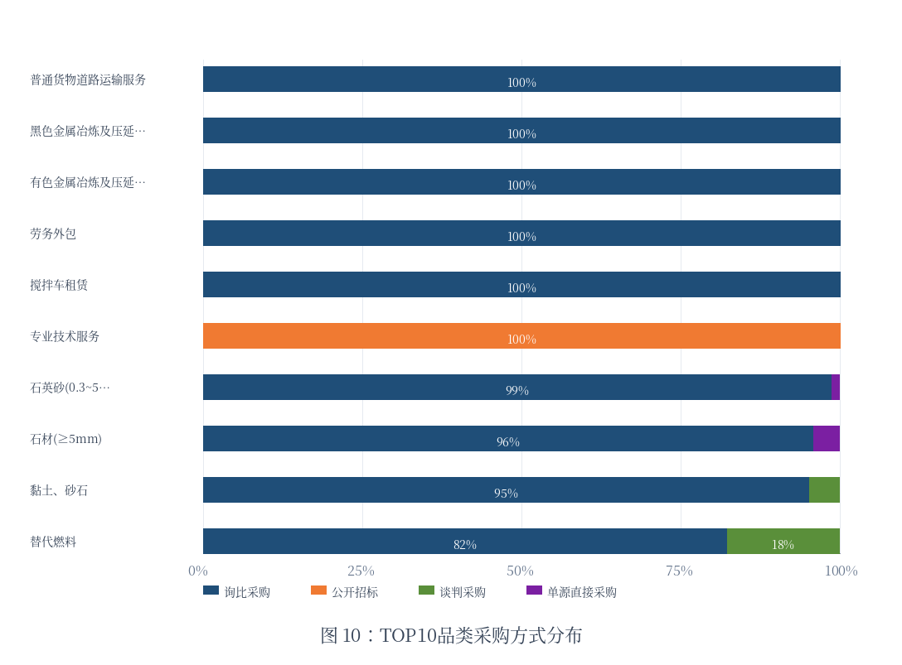

供应商分析
供应商是采购生态的核心参与方。本章节从供应商投标、黑名单供应商及成交金额TOP10展开分析评估供应商管理的健康度和竞争充分性。

供应商数量与投标分析
本月单项目平均投标供应商数量8.79家，环比增长3.62%（上月8.48家）。供应商竞争程度略有提升，但整体水平仍需关注。当前数据暂不支持判断具体供应商名称和集中度。
指标 | 本月 | 上月 | 环比变动 | 去年同月 | 同比变动
单项目平均投标供应商家次 | 8.79 | 8.48 | +3.62% | 数据暂缺 | 数据暂缺
表4：本月供应商投标统计

黑名单供应商
本月新增黑名单供应商19家，环比大幅增长533.33%（上月仅3家）。平台拦截黑名单次数为0。建议结合黑名单管理记录了解新增原因。
指标 | 本月 | 上月 | 环比变动 | 去年同月 | 同比变动
本月新增黑名单数量 | 19 | 3 | +5.33% | 数据暂缺 | 数据暂缺
平台拦截黑名单次数 | 0 | 0 | 数据暂缺 | 数据暂缺 | 数据暂缺
表5：本月黑名单统计情况

成交金额TOP10供应商
当前采购明细中未包含供应商名称字段，无法生成供应商TOP10排名和供应商集中度分析。建议后续查询补充供应商信息字段。
排名 | 供应商 | 本月金额（万元） | 当月占比 | 中标项目数 | 涉及品类 | 涉及事业群
数据暂缺

表6：本月成交金额TOP10供应商

采购效能分析
采购效能是衡量采购管理水平的重要标尺，涵盖采购三率、成本管控（节资率）和运营效率（采购时效）多个核心维度。本章节从多角度拆解效能表现，为管理优化提供数据支撑。

采购「三率」指标分析
采购「三率」——公开采购率、集中采购率和电子采购率——是衡量采购管理规范化、集约化和数字化水平的核心指标。本章节基于本年度累计数据，分析各指标的变化趋势及事业群间的差异。

三率月度走势情况
年累计公开采购率20.33%，距95%目标差距74.67pp，差距较大。集中采购率83.06%，距目标差距11.94pp。电子采购率100%，已达标。从月度趋势看，公开采购率波动较大：1月29.29%、2月61.40%、3月33.09%、4月9.58%、5月-25.69%、6月20.33%。6月环比回升46.02pp，但整体水平仍偏低。
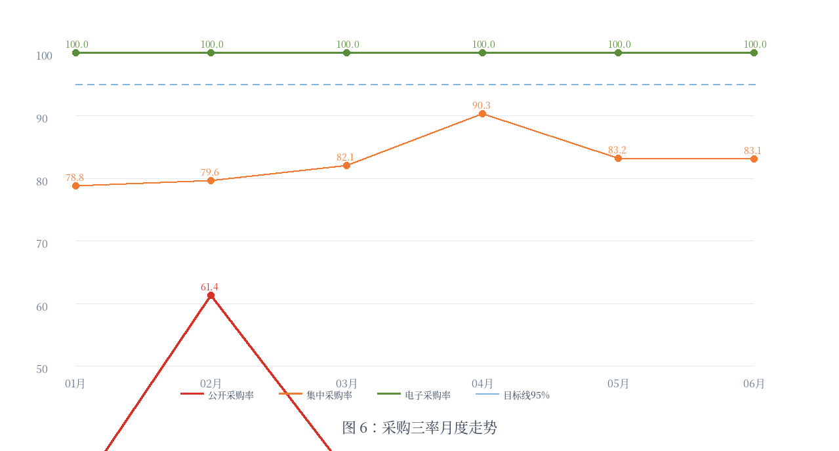

事业群采购三率分析
分大区看，华中大区公开采购率最高（93.60%），华西大区集中采购率最高（100%），各大区电子采购率均达100%。功能建材事业部和西南大区公开采购率为负值，可能与统计口径有关，需结合业务口径进一步确认。
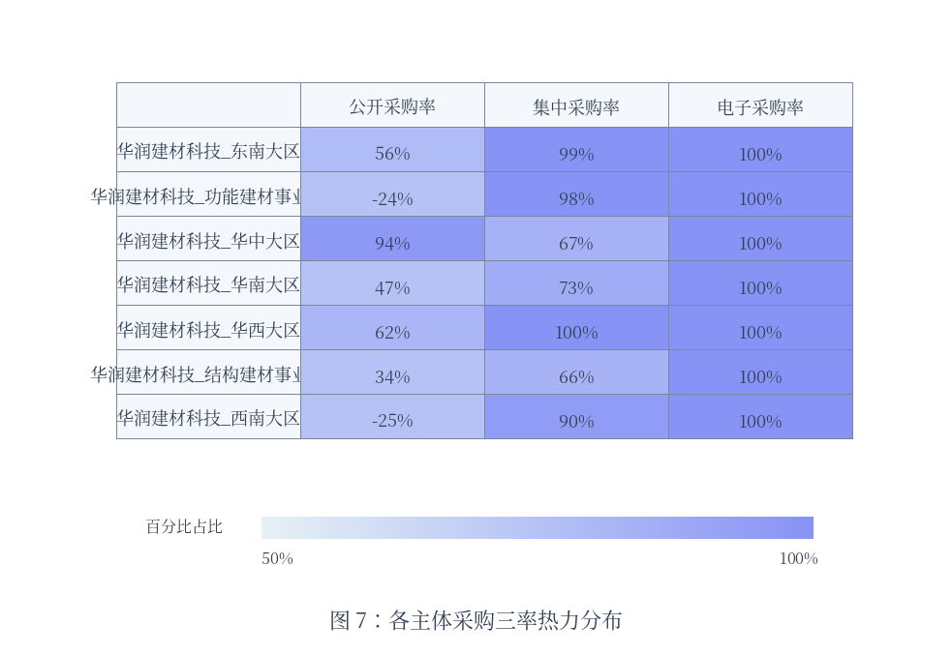

节资率分析

按采购大类节资率
分采购大类看，货物类节资金额1,555.21万元，节资率12.97%；服务类节资1,497.26万元，节资率19.09%；工程类节资149.10万元，节资率14.14%。服务类节资率最高，货物类节资总额最大。
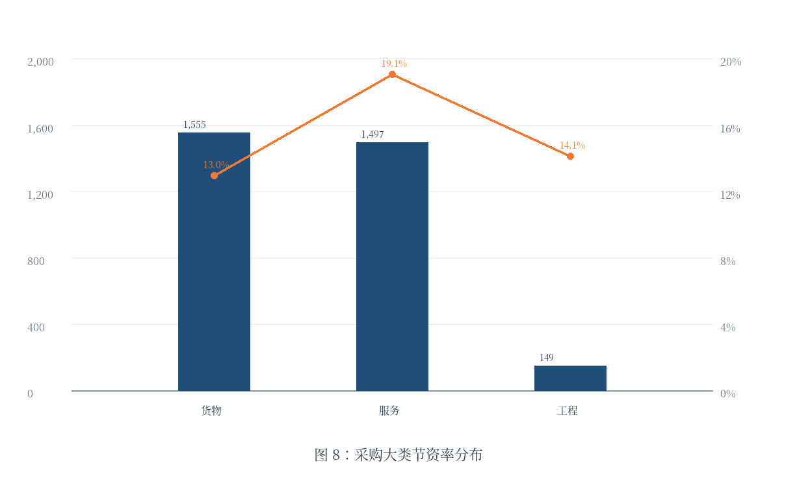

按事业群节资率
分大区看，西南大区节资金额最大（1,450.11万元，节资率19.99%），华南大区次之（836.67万元，节资率14.57%）。东南大区节资率最高（21.62%），华西大区节资率最低（12.08%）。
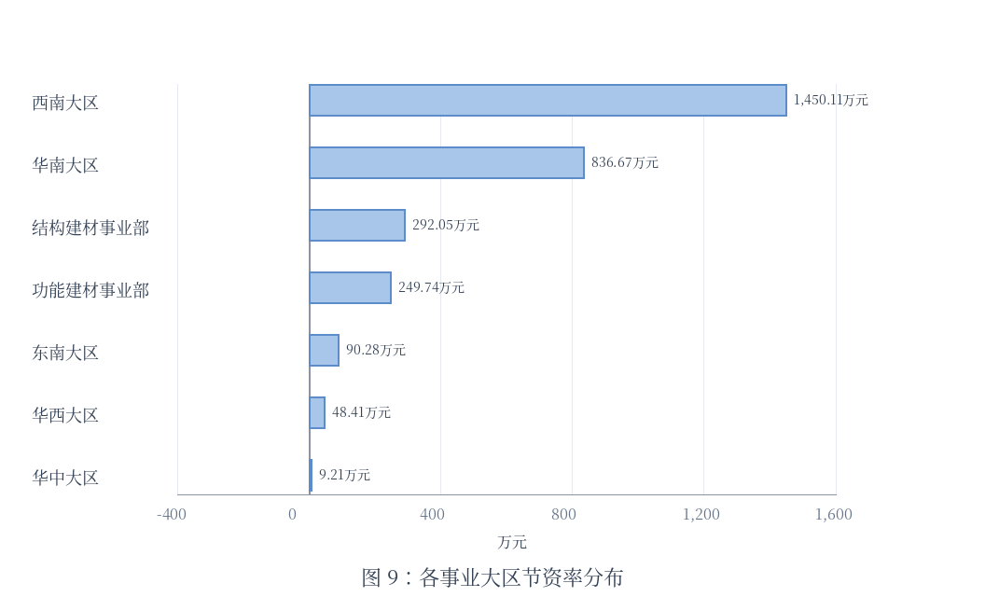

采购时效分析
采购时效衡量从寻源发起到合同签署的全流程效率，是影响业务满意度的关键因素。
当月采购时效总览
本月平均采购周期12.51天，环比缩短1.29天，采购效率有所改善。中位数周期10天，P95周期27天。采购周期呈缩短趋势，表明流程效率持续优化。
采购类型 | 项目数 | 平均周期（天） | 集团均值（天） | 中位数（天） | 上月平均（天） | 环比变动（天） | 去年同期（天） | 同比变动（天）
整体 | 1,136 | 12.51 | 数据暂缺 | 10.00 | 13.80 | -1.29 | 数据暂缺 | 数据暂缺
表7：本月采购时效总览
周期过长项目清单
超期项目（P95以上）共10个，主要集中在华南大区和西南大区，以询比采购为主。最长周期项目为124天（华南大区询比采购），其次为100天（西南大区边坡支护工程）。超期项目金额较小，但周期显著偏长，建议关注采购流程中的瓶颈环节。
项目名称 | 所属事业群 | 采购方式 | 周期（天） | 周期过长程度 | 成交金额（万元）
2026年2月*************公开询比采购 | 华润建材科技_华南大区 | 询比采购 | 124.00 | P95以上 | 0.20
百色润合靠南昆铁路*****************00边坡支护工程 | 华润建材科技_西南大区 | 询比采购 | 100.00 | P95以上 | 18.90
2026年3月-***************控仪-公开询比 | 华润建材科技_华南大区 | 询比采购 | 91.00 | P95以上 | 0.10
2026-2028*****************养服务-公开询比 | 华润建材科技_华南大区 | 询比采购 | 63.00 | P95以上 | 2.30
2026年-***********划-电缆类 | 华润建材科技_华南大区 | 询比采购 | 63.00 | P95以上 | 0.30
2026年**********计划-电缆 | 华润建材科技_华南大区 | 询比采购 | 61.00 | P95以上 | 0.50
2026年-************仪器仪表类 | 华润建材科技_华南大区 | 询比采购 | 61.00 | P95以上 | 0.30
2026年4月**************机-公开询比 | 华润建材科技_华中大区 | 询比采购 | 61.00 | P95以上 | 0.10
2026年**********电动翻板阀 | 华润建材科技_华南大区 | 询比采购 | 51.00 | P95以上 | 0.30
2026-2027年度**********************统维保服务-直接采购 | 华润建材科技_西南大区 | 单源直接采购 | 50.00 | P95以上 | 0.00
注：超期阈值=当月已完成项目采购周期P95分位值。超期程度分级：P95~P99=一般超期，P99~P99.9=严重超期，>P99.9=极端超期。
表8：2026年5月超期项目清单

采购成功率分析
本章节从项目成功率、异常关闭两个维度评价采购活动的完成质量，识别流程断点和风险环节。
项目成功率
本月项目采购成功率99.54%，环比下降0.13pp（上月99.68%），整体仍保持较高水平。本月关闭项目9个，其中异常关闭8个。月度成功率趋势稳定，各月在99.25%~99.68%之间波动。
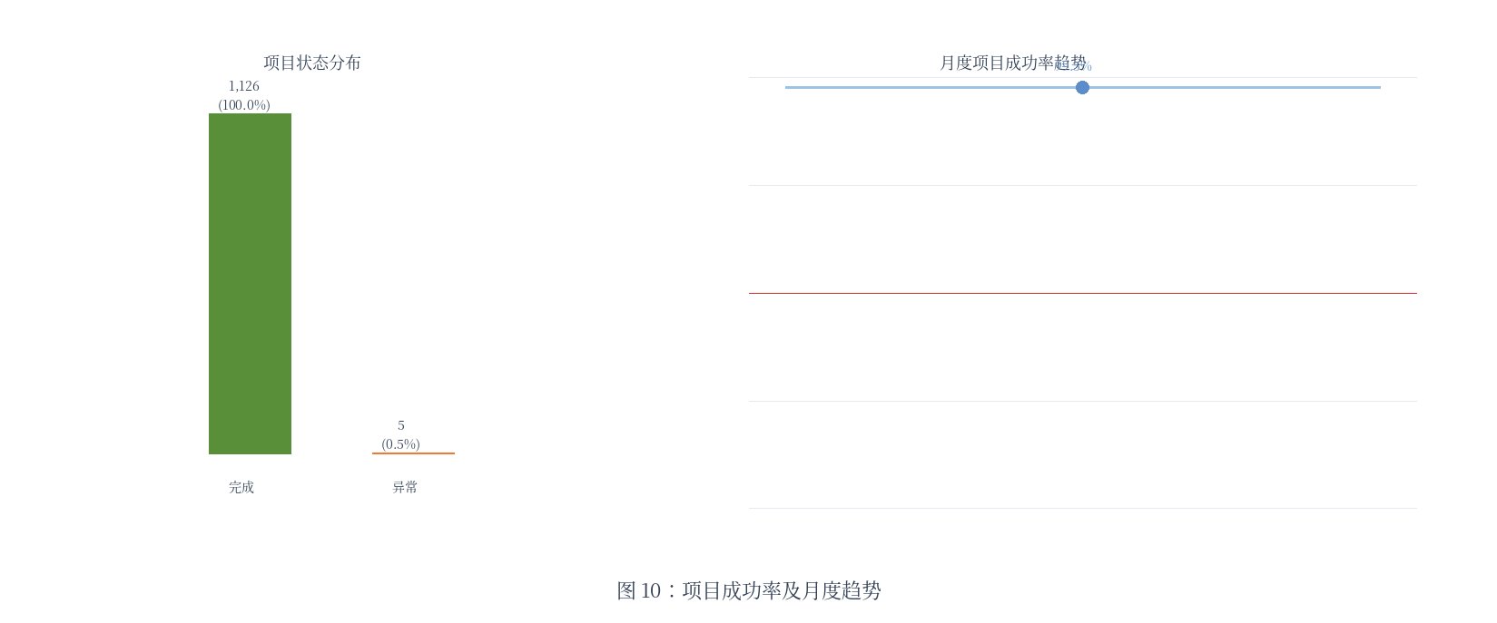
异常关闭分析
本月异常关闭原因包括：中标人主动放弃中标（2次）、发现中标供应商与拉黑供应商为同一法人（2次）、采购方案时间调整、重新以不含税总价询比等。建议关注供应商资信审核和中标后履约管理。
关闭原因 | 项目数 | 占比 | 涉及金额（万元） | 主要品类 | 主要事业群
未填报 | 1,129 | 99.38% | 17,639.30 | 货物-设备-固定资产 | 境内
重新以不含税总价询比 | 1 | 0.09% | 0.00 | 货物-设备-机械设备-耐磨件 | 境内
中标人主动放弃中标，拟作废重新寻源。 | 1 | 0.09% | 0.00 | 货物-设备-机械设备-传热设备-回转窑 | 境内
根据矿业部关于过滤器重新寻源的说明，拟作废该寻源，重新采购。 | 1 | 0.09% | 0.00 | 货物-设备-机械设备-发动机-汽车用发动机 | 境内
寻源单：S31020260603000040，在完成定标创建合同时，发现中标供应商深圳市唐堂正振实业有限公司与被拉黑供应商深圳市安道奇科技有限公司为同一个人法人，需作废此寻源单。 | 1 | 0.09% | 6.30 | 货物-家具和用具 | 境内
采购方案时间调整，寻源作废。 | 1 | 0.09% | 0.00 | 货物-设备-机械设备-耐磨件 | 境内
寻源单：S31020260603000040，在完成定标创建合同时，发现中标供应商深圳市唐堂正振实业有限公司与被拉黑供应商深圳市安道奇科技有限公司为同一个人法人，需作废此寻源单，请领导审批！ | 1 | 0.09% | 0.00 | 服务-专业技术服务 | 境内
因中标单位弃标，故申请作废。 | 1 | 0.09% | 0.00 | 货物-物资-炼焦产品、炼油产品-石油制品-润滑油 | 境内
注：异常关闭=以流标、废标或终止状态结束的项目。原因分类依据采购平台状态字段。当月无异常关闭项目时本表显示'本月无异常关闭项目'。
表9：本月异常关闭项目原因分析

闲废处置业务

月度概况
2026年6月，闲废处置成交174笔，环比增长10.83%。年度累计成交1,059笔。起拍总价168.91万元，成交金额较高，溢价水平显著。
闲废处置以竞价方式为主，交易形式为自行处置。整体溢价率较高，竞价效果良好。当前闲废统计层未登记可用的汇总口径，指标来自闲废明细层确定性汇总，需注意口径差异。
指标名称 | 本月数值 | 环比变动 | 年度累计数值 | 同比变动
处置成交笔数 | 174 笔 | +10.83% | 1,059 笔 | 数据暂缺
起拍价 | 168.91 万元 | -50.49% | 2,404.92 万元 | 数据暂缺
成交金额 | 2,274,750.00 万元 | -42.85% | 29,580,540.00 万元 | 数据暂缺
溢价金额 | 2,274,581.16 万元 | -42.85% | 29,578,135.08 万元 | 数据暂缺
溢价率 | 13,466.23% | +1799.10pp | 12,299.01% | 数据暂缺
表10：闲废处置月度概况

典型案例
典型案例包括：废旧蓄电池、废枪线处置项目成交113,220万元，溢价率极高；废旧钢铁竞价项目成交102,220万元；废旧物资年度处理项目成交80,720万元。竞价模式有效提升了废旧物资的回收价值。
— 报告结束 —
华润建材科技 · 2026年6月月度采购快报

